Замок электронный сейфовый FRS-1, FRS-2, FRS-3/E10, E11, E12, E13, E14, E15 КРАТКОЕ РУКОВОДСТВО

ЗАМОК ЭЛЕКТРОННЫЙ СЕЙФОВЫЙ

FRS-1, FRS-2, FRS-3/E10, E11, E12,

E13, E14, E15

КРАТКОЕ РУКОВОДСТВО

- Основные компоненты
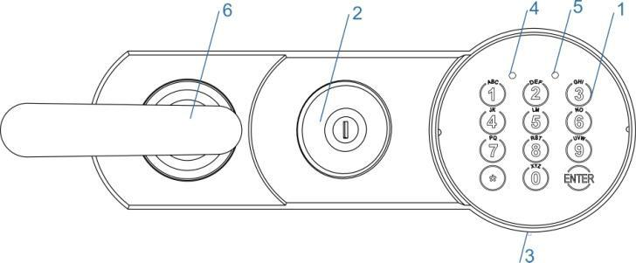

Рис. 1.1

1 – Клавиатура замка

2 – Ключевая скважина

3 – Выдвижной батарейный отсек

4 – Световой индикатор Зеленый [G]

5 – Световой индикатор Красный [R]

6 – Ручка

1.1 Модели клавиатур:

Модель E10 Модель E11
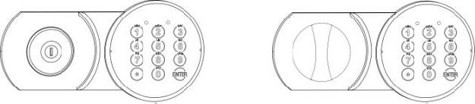

Модель E12 Модель E13
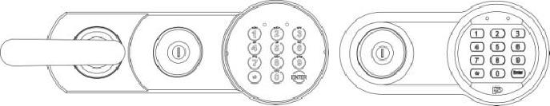

Модель E14 Модель E15
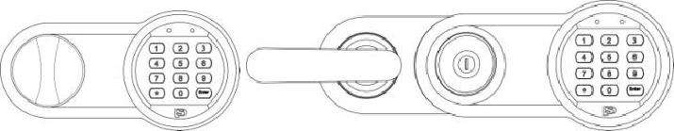

- Определения

2.1 Мастер код [PIN1]

Произвольная последовательность цифр минимум 4, максимум 6 знаков. Предназначен для управления настройками и для открытия замка.

Перед началом эксплуатации замка замените заводское значение Мастер кода (см. п.п.4.1). Предпримите все необходимые меры для надёжного сохранения нового Мастер кода втайне от посторонних лиц. Заводское значение Мастер кода:
1–2–3–4–5–6

2.2 Код пользователя [PIN2]

Произвольная последовательность цифр минимум 6, максимум 8 знаков. Используется по необходимости, предназначен для открытия замка

вторым пользователем с ограниченным правом на изменение Мастер кода и прочих настроек.

При поставке с завода код пользователя в памяти замка отсутствует. Для его программирования см. п.п.4.2.

2.3 Сигналы звуковые, дисплея

[ G]¹ Одиночный короткий звуковой сигнал и одна вспышка зеленого индикатора (5) является подтверждением нажатия кнопки клавиатуры.

[ G]² Двойной короткий звуковой сигнал и двойная вспышка зеленого индикатора (5) является подтверждением успешно выполненного действия.

[ R]³ Серия из трех коротких звуковых сигналов и вспышек красного индикатора (6) является сообщением об ошибочных действиях пользователя.

[ R]⁵ Серия из пяти коротких звуковых сигналов и вспышек красного цвета (6) является сообщением о разряженной батарее питания замка. Батарею питания в таком случае необходимо заменить. Инструкции по замене см. п.0

- Основные функции

3.1 Открыть замок

Для замка с ключевой скважиной (E10, E12, E13, E15), вставьте ключ в ключевую скважину (2)

- поверните его по часовой стрелке до упора. Нажмите на клавиатуре (1) следующее:

3.1.1 Открыть новый замок

[*][1][2][3][4][5][6][Enter]

www.safe.ru | ООО «НПО ПРОМЕТ», г.Москва, Новомосковский округ,
 | п. Сосенское, промзона «ПРОМЕТ»

Замок электронный сейфовый FRS-1, FRS-2, FRS-3/E10, E11, E12, E13, E14, E15 КРАТКОЕ РУКОВОДСТВО

3.1.2 | Открыть Мастер кодом | 4.1 | Изменить Мастер код [PIN1]
[*][PIN1][Enter]
 |  | [*] [Enter] [1] |  | [Enter] [PIN1] [Enter]
3.1.3 | Открыть Кодом пользователя | [новый PIN1] [Enter]
[*][PIN2][Enter] |  | [повторно новый |  | PIN1] [Enter]

- Обслуживание

Элементы питания, поставляемые в комплекте с замком, предназначены для проверки его работоспособности.

Если набранный код верный, то замок откроется, загорится зеленый индикатор и в течение пяти секунд можно открыть дверь. Для моделей с ручкой (E11, E12, E14, E15) повернуть ручку (6) до упора и открыть дверь.

После третьей подряд попытки открыть замок недействующим кодом, следующая
возможность ввода кода будет заблокирована на 5 минут. Блокированное состояние отображается периодическими вспышками красного индикатора.

3.2 Закрыть замок

3.2.1 Для сейфов FRS 30-51

Закройте дверь и поверните ключ (2) (для E10, E13) или ручку (6) (для E11, E14) замка против часовой стрелки до упора.

3.2.2 Для сейфов FRS 66-165

Закройте дверь сейфа, при этом замок закроется автоматически.

- Сервисные функции

  - виду возможной непреднамеренной
блокировкизамкаврезультате

неправильных действий, сервисные функции рекомендуется выполнять с открытой дверью сейфа.

Сервисные функции недоступны, если заряд батареи питания замка на исходе, о чем сообщает сигнал см. п.2.1, [ R]⁵

Проверить новый Мастер код:

[*][новый PIN1][Enter]

4.2 Изменить код пользователя [PIN2] используя Мастер код [PIN1]

Перед изменением кода пользователя
[PIN2] заводское значение Мастер кода

[PIN1] должно быть изменено (см. п.4.1).

- [Enter] [2] [Enter] [PIN1] [Enter] [новый PIN2] [Enter]

[повторно новый PIN2] [Enter]

Проверить новый код пользователя:

[*][новый PIN2][Enter]

Проводите проверку нового кода пользователя при открытой двери сейфа.

4.3 Изменить код пользователя [PIN2] без Мастер кода

- [Enter] [3] [Enter] [PIN2] [Enter] [новый PIN2] [Enter]

[повторно новый PIN2] [Enter]

Проверить новый код пользователя:

[*][новый PIN2][Enter]

4.4 Удалить код пользователя

- [Enter] [0] [Enter] [PIN1] [Enter]

Перед началом работы установите элементы питания согласно п.5.1.

5.1 Замена батареи питания

- Батарейный отсек (3) находится в нижней части корпуса клавиатуры в выдвижном отсеке.

- Выдвиньте батарейный отсек (3). Рис. 5.1 (для E10, E11, E12), Рис.5.2 (для E13, E14, E15)
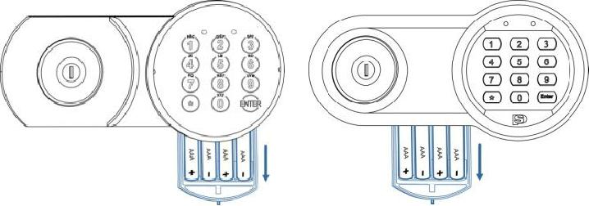

Рис. 5.1 Рис. 5.2

- Замените батареи питания на новые, соблюдая полярность (4 батареи AAA 1.5V).

- Установите батарейный отсек (3) на прежнее место.

www.safe.ru | ООО «НПО ПРОМЕТ», г.Москва, Новомосковский округ,
 | п. Сосенское, промзона «ПРОМЕТ»

